TouchSwipe一款专门为移动设备设计的jquery插件，用于监听单个和多个手指触摸等事件。

一、特点：

1、监听滑动的4个方向：上、下、左、右；

2、监听多个手指收缩还是外张；

3、支持单手指或双手指触摸事件；

4、支持单击事件touchSwipe对象和它的子对象；

5、可定义临界值和最大时间来判断手势的实际滑动；

6、滑动事件有4个触发点：“开始”,“移动”,“结束”和“取消”；

7、结束事件可以在触摸释放或是达到临界值时触发；

8、允许手指刷和页面滚屏；

9、可禁止用户通过输入元素（如：按钮、表单、文本框等）触发事件；

二、安装

1、NPM

· npm install jquery-touchswipe --save

2、Bower

bower install jquery-touchswipe --save

3、将压缩文件添加到你的项目里

<script src="js/jquery.touchSwipe.min.js" type="text/javascript"></script>

4、使用

$(function() {
$("#test").swipe( {
//Generic swipe handler for all directions
swipe:function(event, direction, distance, duration, fingerCount, fingerData) {
$(this).text("You swiped " + direction );
}
});
//Set some options later
$("#test").swipe( {fingers:2} );
});

三、Methods(方法)

1、swipe：初始化

例子：$("#element").swipe（{

//给id为element的容器触摸滑动监听事件

}）;

2、destroy：彻底销毁swipe插件，必须重新初始化插件才能再次使用任何方法

例子：$("#element").swipe("destroy");

3、disable：禁止插件，使插件失去作用

返回值：现在与插件绑定的DOM元素

例子：$("#element").swipe("disable");

4、enable：重新启用插件，恢复原有的配置

返回值：现在与插件绑定的DOM元素

例子：$("#element").swipe("enable");

5、option：设置或获取属性

例子：

$("#element").swipe("option", "threshold"); // 返回阈值

$("#element").swipe("option", "threshold", 100); // 设置阈值

$("#element").swipe("option", {threshold:100, fingers:3} ); // 设置多个属性

$("#element").swipe({threshold:100, fingers:3} ); // 设置多个属性 -"option"方法可省略

$("#element").swipe("option"); // 返回现有的options

四、事件

1、swipe：滑动事件

swipe:function(event, direction, distance, duration, fingerCount, fingerData) {
$(this).text("You swiped " + direction );
}

参数：

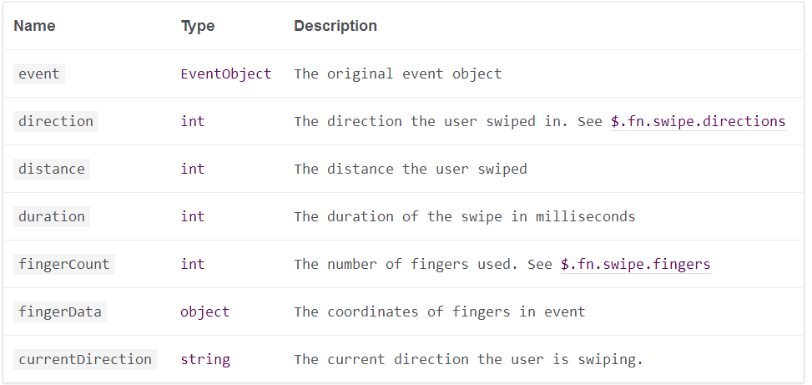

2、swipeDown：向下滑动事件

swipeDown: function(event, direction, distance, duration, fingerCount, fingerData) {

}

参数同swipe事件

3、swipeUp：向上滑动事件

swipeUp: function(event, direction, distance, duration, fingerCount, fingerData) {

}

参数同swipe事件

4、swipeLeft：向左滑动事件

swipeLeft: function(event, direction, distance, duration, fingerCount, fingerData) {

}

参数同swipe事件

5、swipeRight：向右滑动事件

swipeLeft: function(event, direction, distance, duration, fingerCount, fingerData) {

}

参数同swipe事件

6、swipeStatus：滑动过程会持续触发swipeStatus事件，不受阈值限制

swipeLeft: function(event, direction, distance, duration, fingerCount, fingerData, currentDirection) {

}

参数：

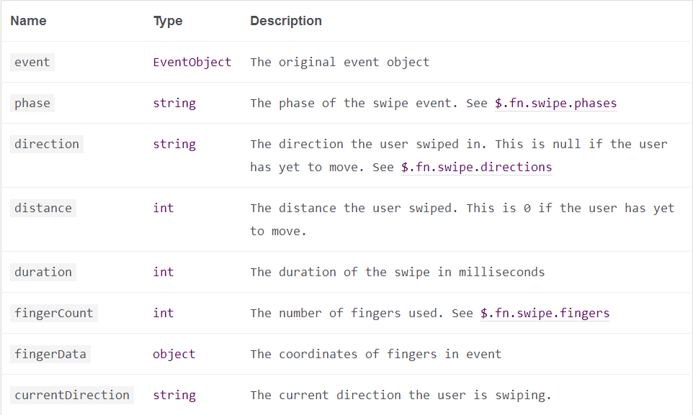

7、tap：当用户简单地点击或者轻击而不是滑动一个元素时tap/click事件将被触发

tap:function(event,target){

console.log(*$*(target).attr("class"));

}

参数：

event:原生事件对象

target:被点击的元素（DOM对象）

7、doubleTap：当用户连续两次点击或者轻击而不是滑动一个元素时事件将被触发

doubleTap:function(event,target){

console.log(*$*(target).attr("class"));

}

参数：

event:原生事件对象

target:被点击的元素（DOM对象）